**LAPORAN PRAKTIKUM**

**PEMROGRAMAN WEB CLIENT**

**PERTEMUAN KE – 13**



**Disusun Oleh :**

**NAMA : TARISA DWI SEPTIA**

**NIM : 205410126**

**JURUSAN : TEKNIK INFORMATIKA**

**JENJANG : S1**

**Laboratorium Terpadu**

**Sekolah Tinggi Management Informatika Komputer**

**AKAKOM**

**YOGYAKARTA**

**2021**

**STUDI KASUS KODE HTML DAN MENGISI KONTEN WEB**

1. **Tujuan**

* Dapat Menuliskan kode html untuk membuat website sesuai studi kasus
* Dapat mengisi konten web dengan gambar dan text.

1. **Praktik**
2. Praktik 1 : Mempersiapkan file gambar kuliner
3. 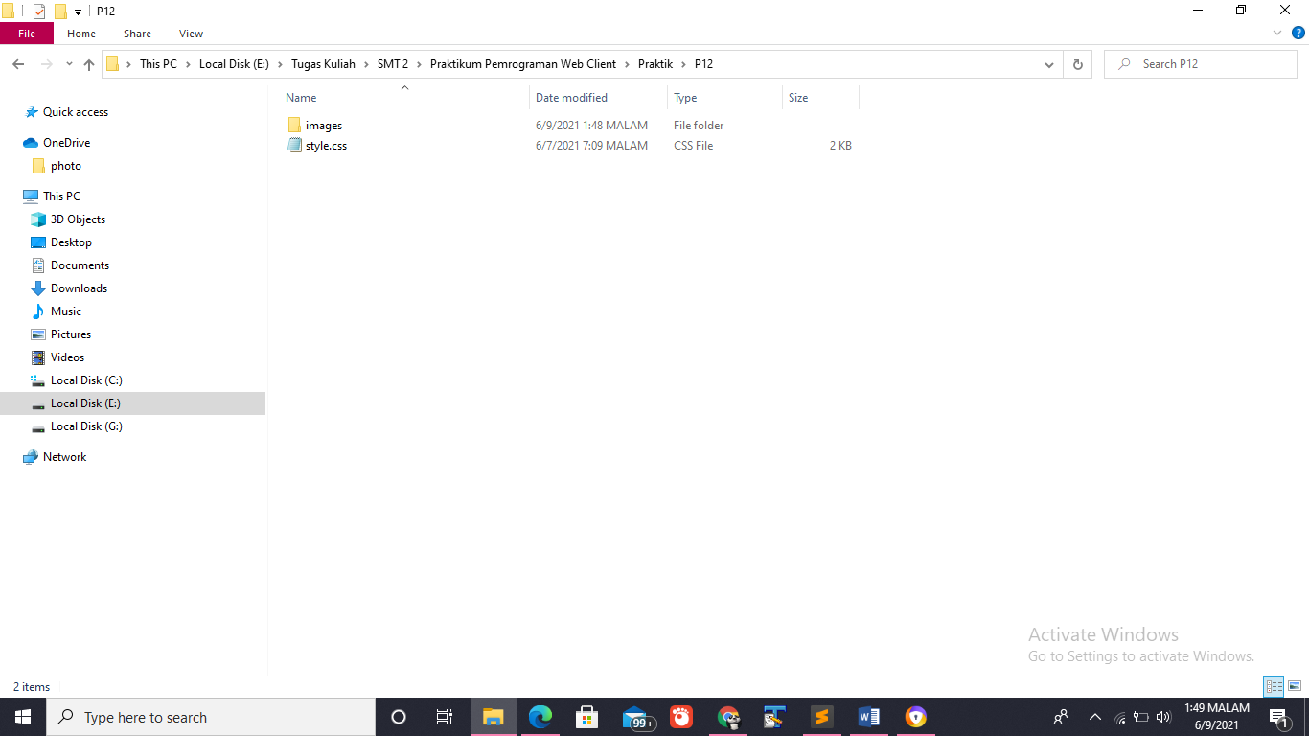Buat folder images di folder tempat file modul 12 disimpan
4. 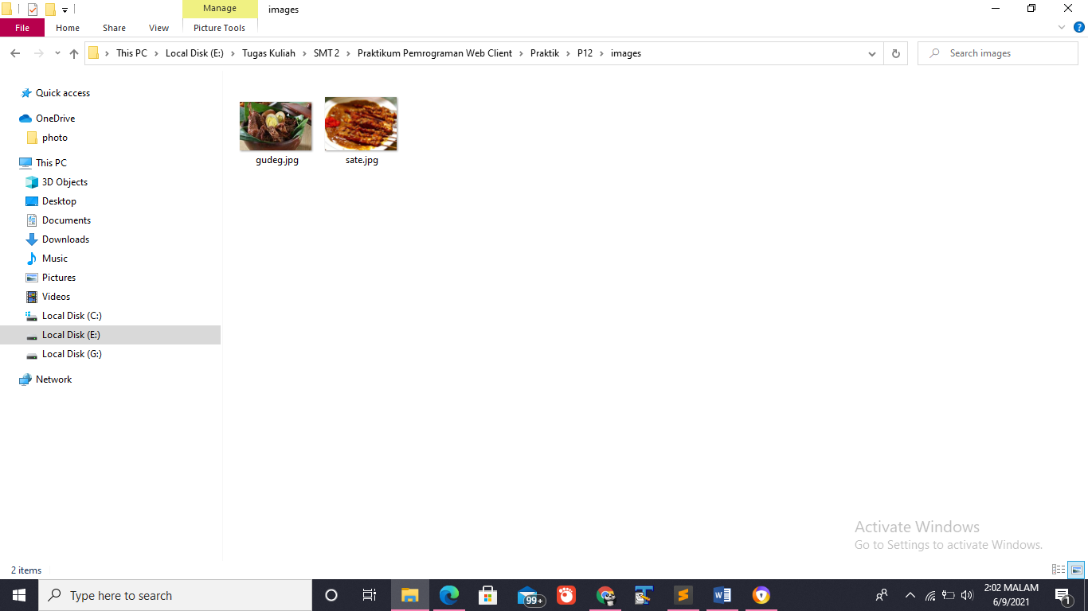Cari dari internet gambar gudeg dan sate klatak
5. Buka program Ms.Paint. Atur pixel gambar gudeg dan sate klatak 290 x 190 pixe
6. Dari Ms.Paint buka gambar gudeg
7. Pada tab home , cari menu resize
8. 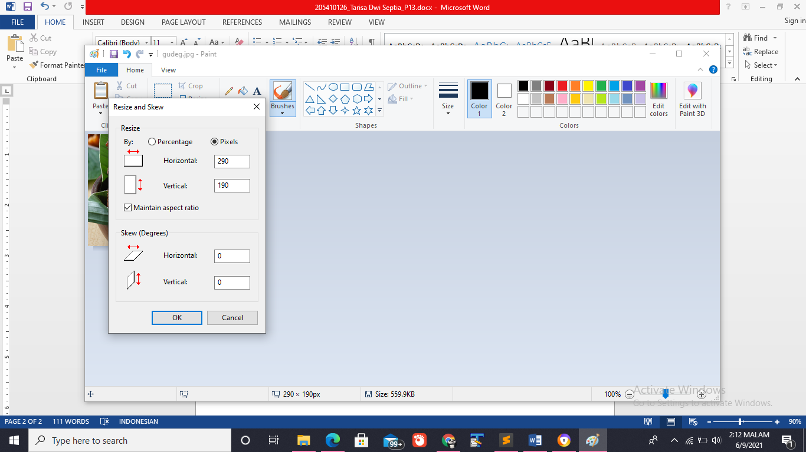Pilih option pixel . Lalu uncheck “Mantain Aspect Ratio” sehingga kita bebas mengatur ukuran pixel secara vertical dan horizontal
9. Simpan gambar dengan nama file gudeg.jpg
10. 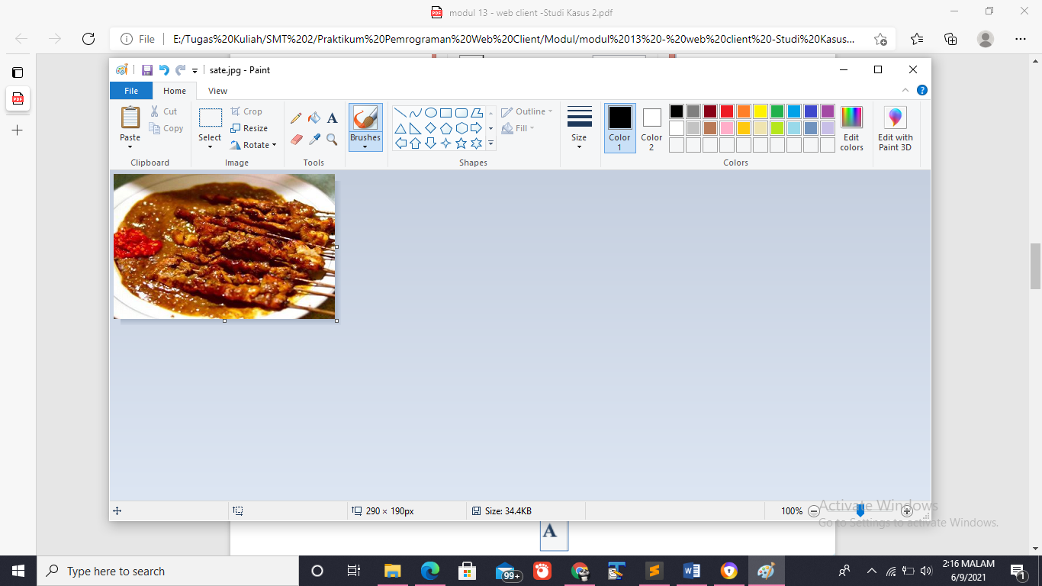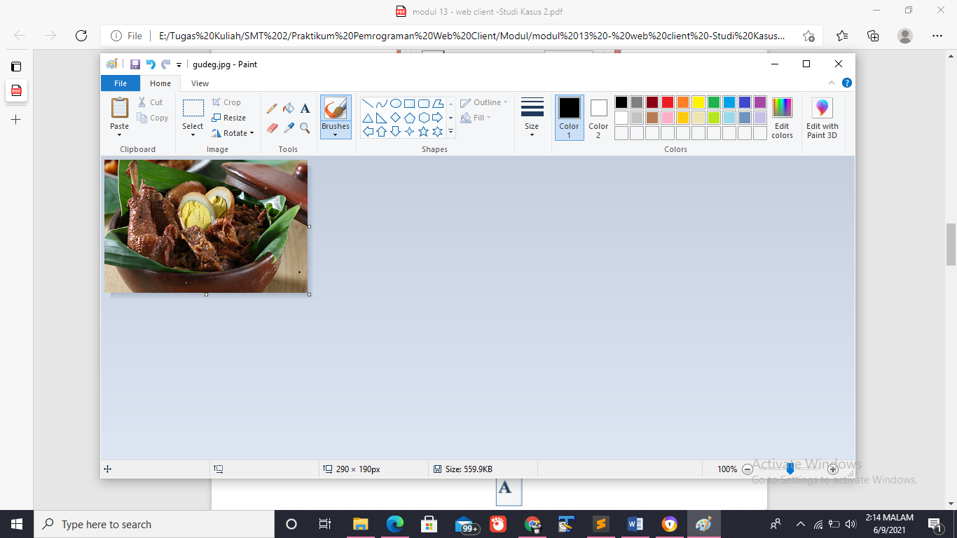Untuk gambar sate klatak, ulangi lagi langkah 3-6
11. Praktik 2 : Membuat gambar header
12. Buat file baru dari Ms.Paint
13. Atur ukuran pixel 940 x 130
14. Beri warna abu-abu(boleh warna lain) dengan memilih simbol fill colour
15. Memberi tulisan “Kuliner Yogyakarta dan Rajanya Rasa” dengan memilih text tool. Atur jenis font Arial Black dan ukuran font 24
16. Beri garis dari tab “shapes”. letak garis perhatikan gambar header di modul 12.
17. 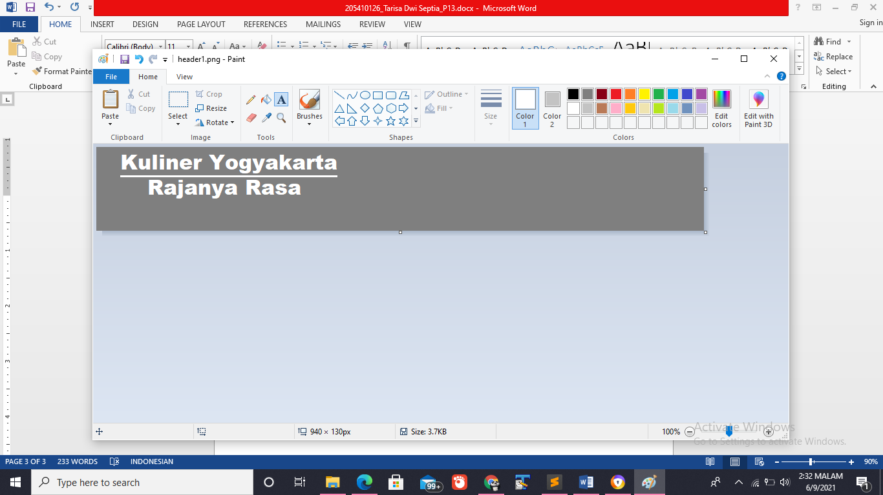Simpan dengan nama file “header1.png
18. Praktik 3: Membuat gambar latar belakang
19. Buka Ms.Paint, buat file baru dengan ukuran 540 x 640 pixel
20. Beri warna coklat (boleh warna lain)
21. Simpan dengan nama latar.jpg
22. Praktik 4. Menuliskan file html
23. Buat file html baru dan nanti akan disimpan dengan nama index.html.
24. Ketikkan kode html berikut ini

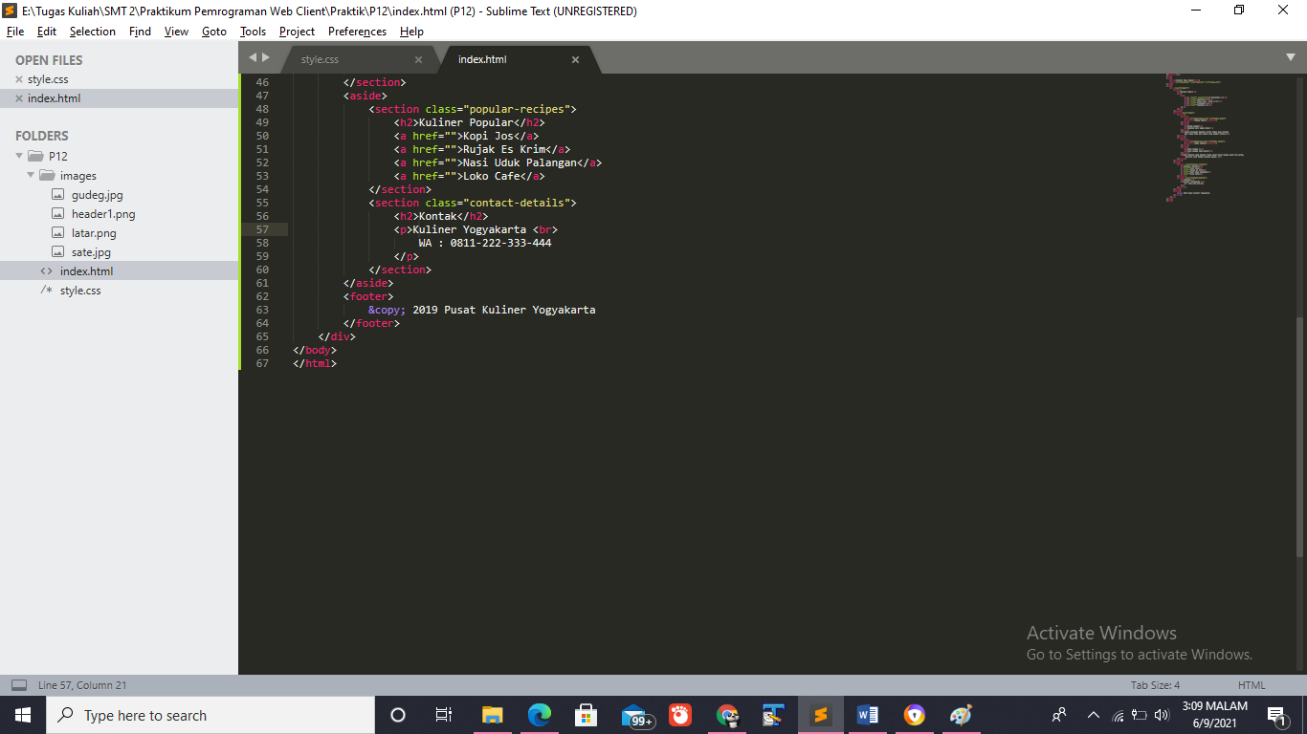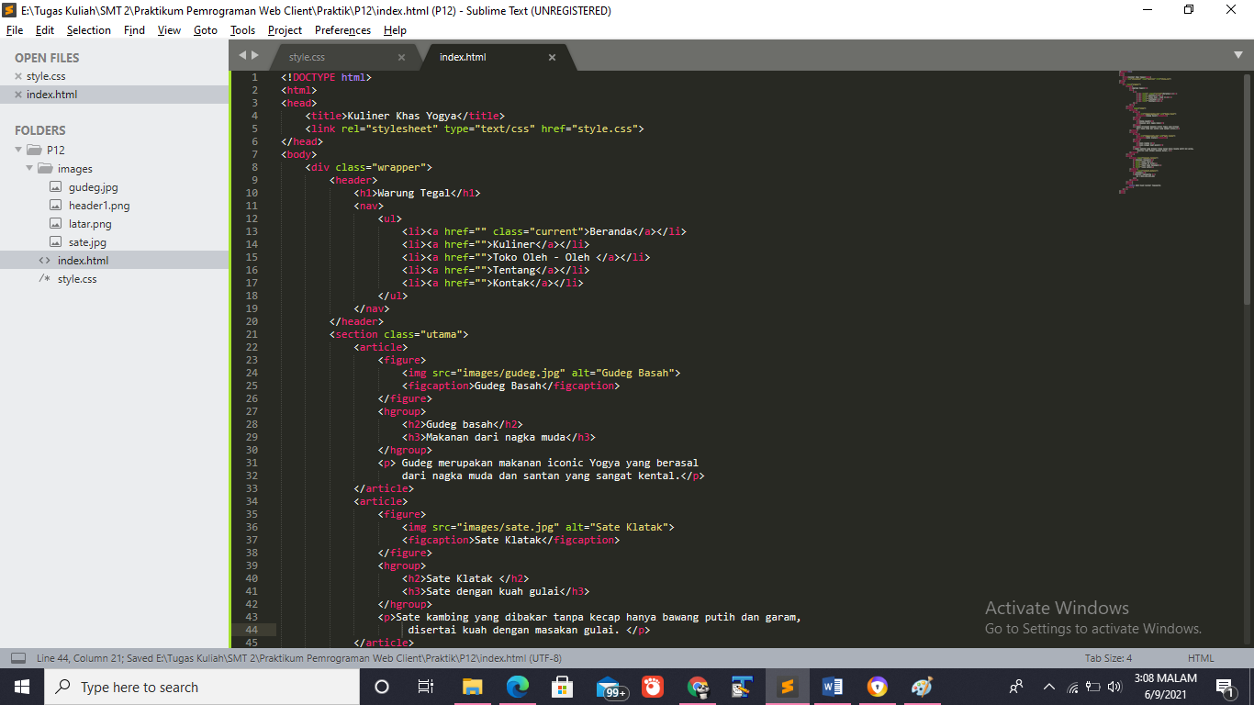

1. 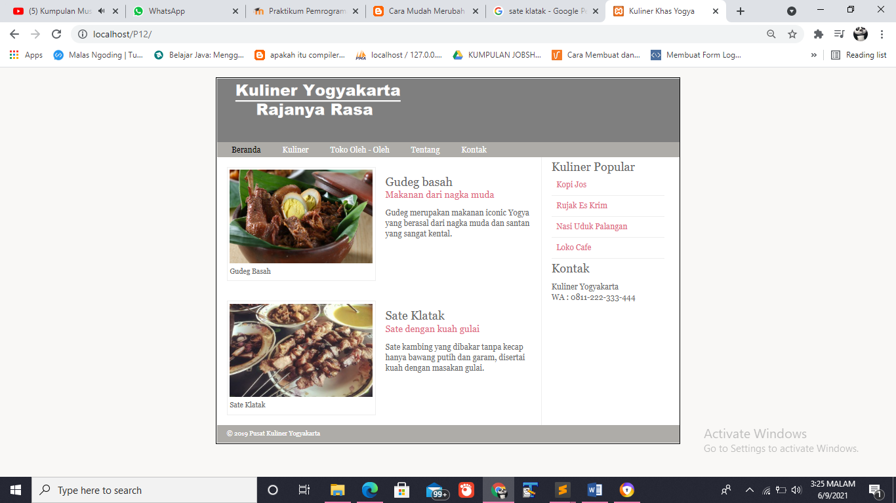Simpan dan tampilkan
2. **Latihan**
3. Latihan diberikan oleh dosen pengampu
4. **Tugas**
5. Tugas diberikan oleh dosen pengampu